Verstoppten EU Internet-Filter
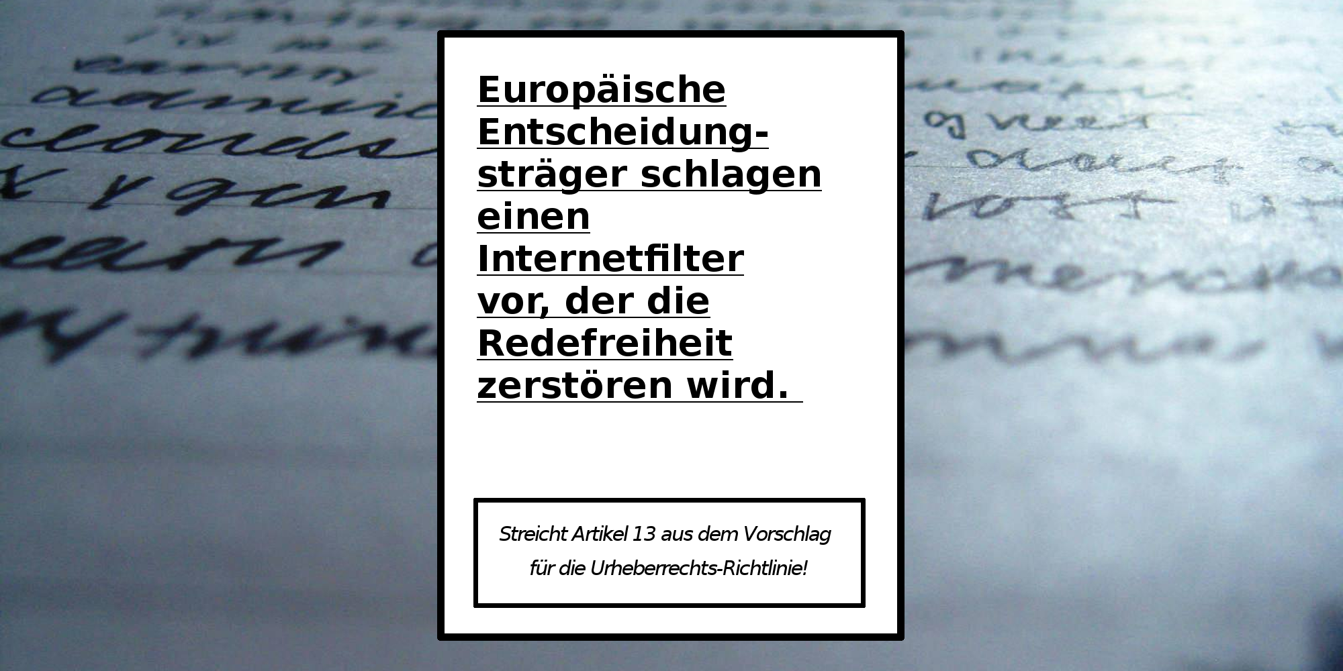
Den gréissten Internet-Filter, deen et jee an Europa gouf, gëtt grad opgebaut. D'Europa Politiker schaffen um Gréissten Internet-Filter, dee mir jeemools gesinn hunn. Dat kléngt elo vläicht e bëssen dramatesch, ass awer leider keng Iwwerdreiwung. Falls dësen Virschlag ugeholl gëtt, mussen Firmen wéi Soundcloud, eBay, Facebook an Flickr, alles filteren, wat s du eroplueden wëlls. Een Algorithmus entscheet dann, wat s du dem Rescht vun der Welt däerfs weisen a wat net.

Firwat hunn ech dovunner bis elo nach näischt héieren?
De Virschlag fir dësen Internet-Filter ass verstoppt am Artikel 13 vun engem aneren Virschlag fir déi nei Europäesch Urheberrechtsveruednung. Mä et brauch net vill Fantasie fir sech virzestellen, firwat Internet-Filter soss nach kënnen benotzt ginn. Mir wetten, datt Politiker well drop gammsen fir Internet-Filter ze benotzen, domat se hier eegen Politesch Agenda duerchboxen kënnen. Zum Beispill: Onerwënschten politesch Meenungen verschwannen doen.

Haaptproblem
Et gëtt eng helle Wull u Grënn, keen Internet-Filter ze wëllen. Hei sinn mol déi dräi wichtegst. 1. Et ass een Ugrëff op däin Recht op eng fräi Meenungsäusserung. Du entscheets net méi selwer, wat s du deelen kanns. 2. Automatesch Filter wéi dësen, tendéieren dozou vill Feeler ze maachen an et wäert deng Aufgab ginn, géint dës Feeler fir ze goen. 3. Dëse Virschlag verleet grouss Plattformen dozou, Risiken ze vermeiden. An zwar op Käschten vun denger Fräiheet. Ergo Zensur.

Wat kanns du maachen?
Déi kommend Wochen sinn entscheedend! Tweet oder schreif eng E-Mail un deng EU Deputéiert am JURI-Comité. De 26. a 27. Mäerz, entscheet eis Europa-Deputéiert mat iwwert den Internet-Filter. Notz d'Hashtags #CensorshipMaschine an #filterfail fir ze weisen, datt s du géint den Internet-Filter am Artikel 13 bass. Lëtzebuergesch Europa-Deputéiert am JURI-Comité ass:
- Mady DELVAUX, @mady_delvaux (LSAP / S&D).
Mir hunn well e puer Tweets virbereet (Dat soll iech net dovunner ofhalen, selwer kreativ ze ginn):
.@mady_delvaux Stitt op fir eis Meenungsfräiheet online. Schwätzt iech géint #censorshipmachine am Virschlag vun der #copyright Richtlinn aus!
.@mady_delvaux Stitt fir eis Online-Privatsphär. Schwätzt iech géint #censorshipmachine am Virschlag vun der #copyright Richtlinn aus!
.@mady_delvaux Weist, datt iech Privatsphär a Meenungsfräiheet fir d'Bierger wichteg ass. Schwätzt iech géint den Virschlag vun der #censorshipmachine an der #copyright Richtlinn aus!
.@mady_delvaux Internet-Filter funktionéieren net. Schwätzt iech géint den Virschlag vun der #censorshipmachine an der #copyright Richtlinn aus!
Politiker wëllen ongëeegent Filteren etabléiere fir den Internet kënnen ze kontrolléieren:
Deng Ënnerstëtzung ass gefuerdert!

